Обратный отсчёт для тепла: что происходит с человеком, который провалился под лёд?

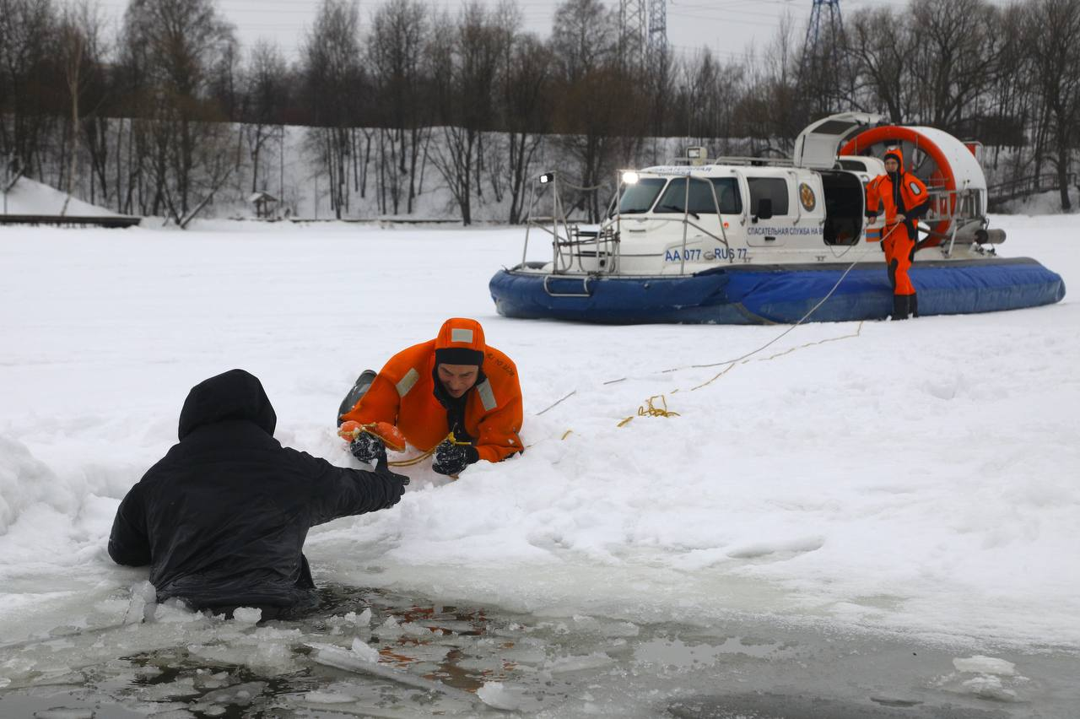

Лыжник, рыбак или хозяин непослушного питомца – человек выходит на лёд. Представим ситуацию, что он внезапно проваливается.

Что происходит в этот момент с его организмом? Рассказал врач по водолазной медицине Московской городской поисково-спасательной службы на водных объектах Дмитрий Сёмов.

«Тело и разум подвергаются суровым испытаниям. С каждым мгновением температура тела падает. Переохлаждение медленно окутывает всё тело, нарушая ритм сердца, затуманивая мысли, замедляя работу жизненно важных органов, нервной и дыхательной систем», – рассказывает Дмитрий Сёмов.

Первые реакции – дрожь и озноб – появляются при снижении температуры тела с 37°С до 36°С. Дрожь быстро нарастает до максимума и сотрясает тело человека, оказавшегося в воде в течение примерно 20 минут, а затем постепенно угасает. Температура организма всё это время снижается.

«Любое движение сопровождается болью. Когда температура достигает примерно 35°С, появляются заторможенность, сонливость, безразличие к окружающему, ложное ощущение комфорта. Речь становится невнятной. При температуре 29-32°C пульс замедляется до 30-40 ударов в минуту, а число вдохов – до 3-6 в минуту. Сознание угасает, а вместе с ним и воля к спасению. При падении центральной температуры ниже 20°С прекращаются дыхание и сердцебиение», – объяснил врач по водолазной медицине.

Однако, по словам Дмитрия, порой все происходит молниеносно. 20 минут на спасение – такого запаса времени может не быть:

«Если температура воды ниже 10°С, холод вызывает сосудистый коллапс, особенно у незакаленных, неподготовленных людей. В этом случае, провалившись под лёд, человек сразу теряет сознание», - подытожил врач.

Опасность таит в себе любой лёд, даже крепкий на первый взгляд. Поэтому слова о том, что выходить на него крайне опасно – очень важны.

О том, что делать, если вы провалились под лёд, а также как помочь провалившемуся под лёд человеку, читайте в нашей статье по ссылке: https://www.mos.ru/news/item/149197073/